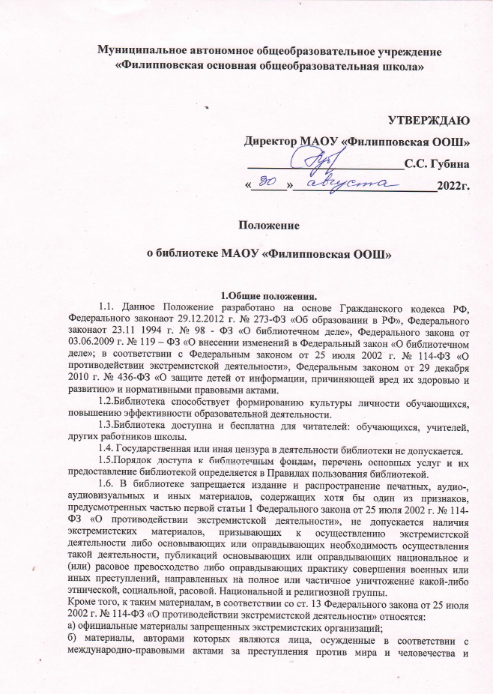

содержащие признаки, предусмотренные частью первой статьи 1 настоящего Федерального закона;

в) любые иные, в том числе анонимные материалы, содержащие признаки, предусмотренные частью первой статьи 1 настоящего Федерального закона.

1.7. В помещении библиотеки размещается Федеральный список экстремистской литературы, утвержденный федеральным органом исполнительной власти, запрещенный к распространению на территории РФ.

1.8. В библиотеке предоставление (выдача) литературы несовершеннолетним обучающимся и педагогам школы осуществляется в зависимости от возрастной группы согласно требованиям ФЗ-436 от 29.12.2010 г. «О защите детей от информации, причиняющей вред их здоровью и развитию» (с изменениями и дополнениями).

**2. Задачи библиотеки.**

2.1. Информационное сопровождение общеобразовательной деятельности.

2.2.Создание условий для самообразования обучающихся, педагогов, других категорий читателей.

2.3. Организация книжных фондов с учетом изменения читательских потребностей.

2.4. Совершенствование традиционных и освоение новых библиотечных технологий.

2.5. Формирование комфортной библиотечной среды.

**3. Основные функции библиотеки**.

3.1. Основные функции библиотеки: образовательная, информационная, культурная.

3.2. Формирование библиотечного фонда в соответствии с общеобразовательными программами школы учебной, художественной, справочной, научно-популярной, научно-педагогической, методической литературой, периодическими изданиями для обучающихся, работников школы, профессиональной литературой для библиотечных работников.

3.3. Обслуживание читателей на абонементе и в читальном зале.

3.4 Ведение справочно-библиографического аппарата: алфавитного каталога, каталога учебников, картотеки журнальных статей.

3.5. Ведение необходимой документации по учету библиотечного фонда и обслуживанию читателей.

3.6. Популяризация литературы: информирование читателей о вновь поступивших книгах, организация бесед, выставок, библиографических обзоров, викторин, литературных праздников.

3.7. Участие в работе методического объединения школьных библиотекарей.

3.8. Выполнение заявок пользователей школьной библиотеки по предметам и всем направлениям общеобразовательной деятельности.

3.9. Организация работы по сохранности библиотечного фонда.

**4. Организация и управление, штаты.**

4.1. Руководство библиотекой и контроль ее деятельности осуществляет директор школы.

4.2. Организацию деятельности библиотеки и методическую помощь осуществляет заместитель директора по воспитательной работе. Заместитель директора отвечает за связь библиотеки с коллективом обучающихся и учителей, за проведение воспитательных мероприятий на базе библиотеки.

4.3. Педагог-библиотекарь отвечает за организацию работы, комплектование, сохранность, развитие библиотечного фонда.

4.4. Педагог – библиотекарь является членом комиссии по профилактике распространения экстремистских материалов на территории МАОУ «Филипповской ООШ»

4.5. В качестве мер, направленных на предупреждение экстремистской деятельности педагог-библиотекарь должен:

а) осуществлять сверки имеющегося книжного фонда не реже 1 раза в квартал и вновь поступающей литературы (постоянно по мере поступления) с регулярно пополняющимся федеральным списком экстремистской литературы размещаемом в сети Интернет на сайте Министерства;

б) ежемесячно просматривать сайт Министерства юстиции РФ для обновления информации по «Федеральному списку экстремистских материалов»;

в) осуществлять прямой запрет распространения информации экстремистской направленности и иной информации, негативно влияющей на несовершеннолетних;

г) предоставлять и выдавать литературу несовершеннолетним обучающимся и педагогам школы осуществляется в зависимости от возрастной группы. Согласно требованиям ФЗ-436 «О защите детей от информации, причиняющей вред их здоровью и развитию» гл. 2, ст. 6-10, к услугам пользователей предоставляются фонды научно-педагогической, методической, учебной, отраслевой, справочной, художественной, а также периодические издания на традиционных и электронных носителях информации, каждый документ которого имеет знак информационной продукции (графическое и (или) текстовое обозначение), соответствующий возрастным категориям пользователей.

4.6. Педагог-библиотекарь является членом педагогического совета.

4.7. Педагог - библиотекарь участвует в разработке перспективных планов, Программы развития школы.

4.8. График работы библиотеки устанавливается в соответствии с расписанием работы школы. Не менее двух часов рабочего времени в день выделяется на выполнение внутрибиблиотечной работы. Санитарное обслуживание библиотеки проводится один раз в месяц.

**5. Права и обязанности**.

5.1. Библиотечные работники имеют право:

5.1.1. Самостоятельно определять содержание и формы своей деятельности в соответствии с поставленными задачами.

5.1.2. Разрабатывать нормативно-правовые документы, регламентирующие деятельность библиотеки.

5.1.3. На свободный доступ к общеобразовательным программам, учебным планам, планам воспитательной работы школы, Программе развития школы.

5.1.4. На ежегодный отпуск продолжительностью 56 календарных дней.

5.1.5.На дополнительную оплату труда, предусмотренную законодательством, а также стимулирующие надбавки и доплаты стимулирующего характера.

5.2. Педагог-библиотекарь несет ответственность за:

5.2.1. Соблюдение трудовых отношений, определенных законодательством РФ.

5.2.2. Выполнение функций, предусмотренных настоящим Положением.

5.2.3. Сохранность библиотечного фонда.

5.2.4. Правильное ведение библиотечной документации.

5.2.5. Своевременное проведение инвентаризации.

5.2.6. Выполнение устава образовательной организации, правил внутреннего трудового распорядка, локальных нормативных актов.